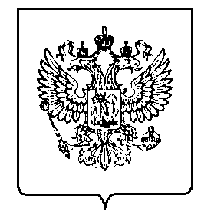
МИНФИН РОССИИ
ФЕДЕРАЛЬНАЯ НАЛОГОВАЯСЛУЖБА
УФНС РОССИИ ПО ОРЛОВСКОЙ ОБЛАСТИ

МЕЖРАЙОННАЯ ИНСПЕКЦИЯ
ФЕДЕРАЛЬНОЙ НАЛОГОВОЙ СЛУЖБЫ №8

ПО ОРЛОВСКОЙ ОБЛАСТИ
(Межрайонная ИФНС России №8 по Орловской области)
ЗАМЕСТИТЕЛЬ НАЧАЛЬНИКА ИНСПЕКЦИИ
Московское шоссе, 119, г. Орёл, 302025,
Телефон: (4862)39-23-30; Телефакс: (4862)39-23-49;
www.nalog.gov.ru

Уважаемые налогоплательщики!!!

17 марта 2022 года Межрайонная инспекция ФНС России №8 по Орловской области проведет вебинар для налогоплательщиков.
В ходе вебинара налогоплательщиков проинформируют по следующим вопросам:

О порядке выпуска сертификатов ключей проверки электронной подписи ФНС России.

Преимущества получения государственных услуг в электронном виде.

По вопросам проведения мероприятия обращаться по телефону +7 (4862) 39-23-12.

Начало вебинара в 15:00.

Информация о порядке подключения доступна по ссылке:
https://w.sbis.ru/event/webinar_redirect/858b2fb4-714c-48d0-98c3-b4caabb824f5.

Благодарим за сотрудничество.

Советник государственной гражданской
службы Российской Федерации 2 класса А.А.Дудоладов

Олиферова
392312

